Vorschläge

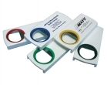Flaschenöffner und Luftdichter Verschluß in einem!!!

250 Stück 0,69 €
500 Stück 0,50 €

Gummi Tütchen Inhalt ca 10 g
2500 Stück 0,20 €
5000 Stück 0,18 €
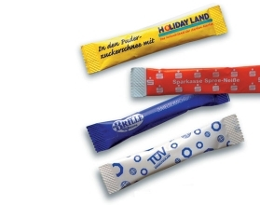Zuckerstäbchen Inhalt ca. 4g
2500 Stück 0,10 €
5000 Stück 0,08 €

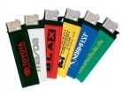 Reibrad Feuerzeug

250 Stück 0,46 €
500 Stück 0,38 €

Alle Preise verstehen sich inkl. Drucknebenkosten! Druck 1 Seitig und 1 Farbig

